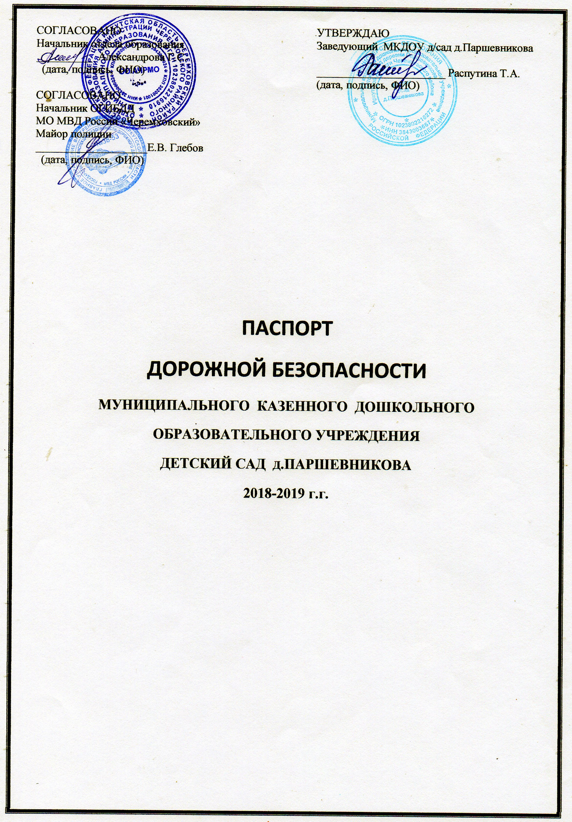
Общие сведения

Муниципальное казенное дошкольное образовательное
учреждение детский сад деревни Паршевникова
(Наименование ОУ)
Тип ОУ дошкольное образовательное учреждение
Юридический адрес ОУ: 665430, Россия, Иркутская область, Черемховский район, д.Паршевникова, ул. Новая, д.5
Руководители ОУ:  Заведующий | Распутина Татьяна Алексеевна_  (фамилия, имя, отчество) | 89501284497  (телефон)
Воспитатель | Болотина Елена Александровна  (фамилия, имя, отчество) | 89526136869  (телефон)
Ответственные  работники  муниципального органа  образования | Начальник отдела образования АЧРМО  (должность)  Александрова Галина Сергеевна  ( фамилия, имя, отчество) | 8(39546)5-53-03  (телефон)
Ответственные от  Госавтоинспекции | Начальник ОГИБДД МО МВД России «Черемховский» майор полиции  ( должность)  Глебов Евгений Владимирович  ( фамилия, имя, отчество) | 8(39546)5-58-06 (телефон)
Ответственные работники за мероприятия по профилактике детского  травматизма: | воспитатель  (должность)  Болотина Елена Александровна  (фамилия, имя, отчество) | 89526136869  (телефон)
Фактический адрес ОУ: 665430, Россия, Иркутская область, Черемховский район, д.Паршевникова, ул. Новая, д.5

Руководитель или ответственный  работник дорожно-эксплуатационной  организации, осуществляющей  содержание УДС | Специалист по жизнеобеспечению  Алёхинского МО  ( должность)  Калашников Иван Евгеньевич (фамилия, имя, отчество) | 89041184671  (телефон)
Руководитель или ответственный  работник дорожно-эксплуатационной  организации, осуществляющей  содержание ТСОДД* | Специалист по жизнеобеспечению  Алёхинского МО  ( должность)  Калашников Иван Евгеньевич  ( фамилия, имя, отчество) | 8904118467  (телефон)

Количество воспитанников 20
Наличие уголка по БДД имеются в групповых помещениях
( если имеется, указать место расположения)
Наличие класса по БДД нет
( если имеется, указать место расположения)
Наличие автогородка (площадки) по БДД ____нет

Режим работы МКДОУ детский сад 7.30-18.00

Телефоны оперативных служб:
Полиция 02
ОГИБДД МО МВД России «Черемховский» 8(39546)5-58-06
Пожарная часть 112 г. Свирск: 8(39573) 2-12-30
г. Черемхово: 8(39546)5-60-14
Больница 03
________________________
∗ Дорожно-эксплуатационные организации, осуществляющие содержание УДС, несут ответственность в соответствии с законодательством Российской Федерации (Федеральный закон «О безопасности дорожного движения» №196-ФЗ, КоАП, Гражданский кодекс).

Содержание
I. План-схемы ОУ.
1) район расположения ОУ, пути движения транспортных средств и детей
(воспитанников);
2) маршруты движения организованных групп детей от ОУ к ФАП, школе;
3) пути движения транспортных средств к местам разгрузки/погрузки и
рекомендуемых безопасных путей передвижения детей по территории
образовательного учреждения.
II. Приложения.

Схема организации дорожного движения в непосредственной близости от образовательного учреждения с размещением соответствующих технических средств, маршруты движения детей.
Маршруты движения организованных групп детей от ДОУ к ФАП, школе.

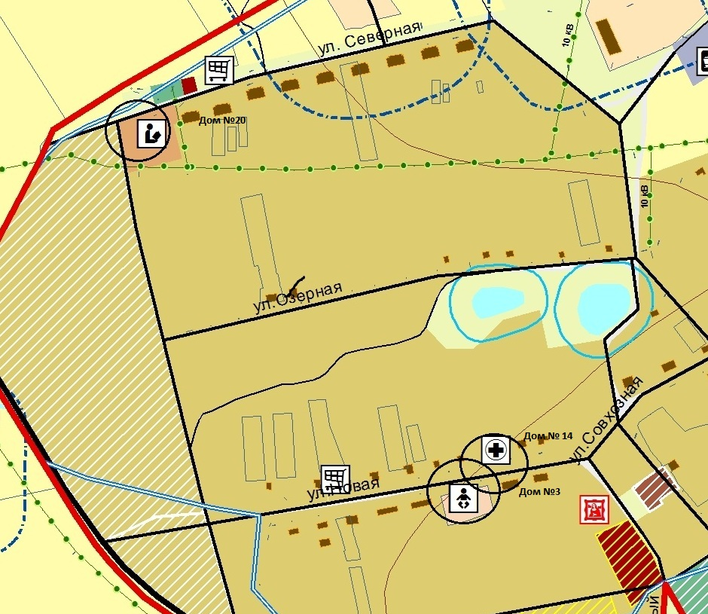
- - МКДОУ д.Паршевникова
 - ФАП д.Паршевникова
 - школа д.Паршевникова
_____ - движение транспортных средств

Пути движения транспортных средств к местам разгрузки/погрузки и рекомендуемые пути передвижения детей по территории образовательного учреждения

ДОУ
д.Паршев-
никова

Въезд/выезд грузовых транспортных средств
Движение грузовых транспортных средств по территории дошкольного учреждения
Движение детей на территории образовательного учреждения
Место разгрузки/погрузки

